Rencana Pembelajaran Energy Cahaya
Miftakhur Rozhak, yusuf Triambodo, Nur Azifah, Ina Dwi Harmianti.
Program Study Pendidikan Guru Madrasah Ibtida’iyah
Jurusan Tarbiyah Fakultas Agama Islam Universitas Muhammadiyah Sidoarjo
miftakhurrozhak1998@gmail.com, yusuftria12061998@gmail.com,
jipajipa34@gmail.com, inadwiharmianti07@gmail.com

Ringkasan : Berisi tentang materi-materi yang akan disampaikan dan submaterinya berasal dari indikator - indikator yang dibuat.

PENDAHULUAN
Dunia pendidikan saat ini dituntut untuk dikembangkanya pendekatan pembelajaran sesuai dengan dinamika pendidikan Negara kita, yang berakar pada UUD 45 dan UU no. 20 Tahun 2003 yang berakar pada nilai-nilai agama, kebudayaan nasional Indonesia dan tanggap terhadap tuntutan zaman dan sesuai dengan perkembangan IPTEK.
Pendidikan selalu menjadi sorotan banyak orang, tidak hanya dari pemegang kebijakan tetapi juga pengguna (siswa). Saat ini dan masa depan pendidikan akan menjadi tantangan yang akan terus berubah disesuikan dengan standar Pengembangan IPTEKS. Sebagaimana nurdyansyah juga mempertegas bahwa: “Educational process is the process of developing student’s potential until they become the heirs and the developer of nation’s culture”. Oleh karena itu Duschl mengatakan bahwa Pendidikan adalah bagian dari rekayasa sosial. Melalui komunitas, pendidikan dapat dibentuk dan diarahkan ke tujuan tertentu.
Permasalahan bangsa yang semakin hari semakin pelik dengan adanya berbagai krisis multi dimensi ditambah dengan pengaruh dari arus informasi memunculkan beragam bentuk perilaku di masyarakat khususnya bagi para peserta didik. Perkembangan teknologi merupakan sesuatu yang tidak bisa kita hindari dalam kehidupan ini. Sehingga keluarga harus berperan aktif dalam mendidik anaknya sejak dini serta menguatkan pondasi karakter yang baik.
Pada kenyataannya masih banyak permasalahan yang harus dihadapi dalam rangka meningkatkan mutu pendidikan di Indonesia. Permasalahan ini dipengaruhi oleh sejumlah faktor eksternal yang berasal dari luar peserta didik, maupun faktor internal yang berasal dari dalam diri peserta didik itu sendiri.
Nurdyansyah meperejelas “The education world must innovate in a whole. It means that all the devices in education system have its role and be the factors which take the important effect in successful of education system”.
Proses pembelajaran hendaknya berlangsung secara interaktif, inspiratif, menyenangkan, menantang, memotivasi peserta didik untuk berpartisipasi aktif, serta memberikan ruang yang cukup bagi prakarsa, kreativitas, dan kemandirian sesuai dengan bakat dan minat peserta didik. Proses pembelajaran harus melibatkan banyak pihak, yang diimbangi oleh perkembangan teknologi untuk mempermudah dalam tercapaianya suasana tertentu dalam proses pembelajaran sehingga peserta didik nyaman dalam belajar. Hakikat belajar yaitu suatau proses pengarahan untuk pencapaian tujuan dengan melakukan perbuatan melalui pengalaman yang diciptakan.
Bahan ajar berguna membantu pendidik dalam melaksanakan kegiatan pembelajaran. Bagi pendidik bahan ajar digunakan untuk mengarahkan semua aktivitasnya dan yang seharusnya diajarkan kepada siswa dalam proses pembelajaran.
Pengalaman belajar tersebut perlu adanya standarisasi penilaian hasil belajar. Penilaian hasil belajar memerlukan sebuah pengolahan dan analisis yang akurat. Sehingga pembelajaran dapat berjalan efektif dan efisien.

- PRELIMINARY ACTIVITY ( Kegiatan awal )
- Pendidik meyakinkan kesiapan peserta didik untuk mengikuti proses pembelajaran.
- Pendidik menjelaskan tujuan pembelajaran.
- Pendidik memberikan motivasi.

- Core Activity (kegiatan inti)
Energi Cahaya
Sub tema 1 : Cahaya utama kehidupan
Perhatikan gambar !
- CRITICAL THINKING
- Bagaimana cara mengukur intensitas cahaya
- Mengetahui asal dari sumber cahaya
- Manfaat cahaya bagi kehidupan manusia

- Matahari adalah materi yang hidup, oleh karena itu terjadi perubahan-perubahan yang menandakan bahwa kehidupan sedang berlangsung salah satunya perubahan intensitasnya (keadaan, tingkatan atau ukuran intensnya). Belajarlah menjadi individu yang senantiasa memperhatikan keadaan alam sekitar, karena ciri orang yang beriman adalah manusia yang memperhatikan ciptaan-Nya (penguatan karakter religius).

Perhatikan bacaan berikut!

Cahaya merupakan salah satu bentuk energi yang dipancarkan oleh benda atau sumber cahaya dalam bentuk gemlombang elektromagnetik.
Penting Diingat

Penting Diingat

Benda-benda yang dapat memancarkan cahayanya sendiri disebut sumber cahaya

(Khoerunnisa 2015, 157) dalam bukunya terkait dengan pembahasan kali ini menjelaskan beberapa materi yang dapat memancarkan cahaya antara lain: Matahari, bintang, lampu, lilin yang menyala.
Berkas cahaya adalah cahaya yang terpancar dari sumber cahaya yang merupakan kumpulan dari sinar cahaya. Dan dikelompokkan menjadi:
- Menyebar.
- Mengumpul.
- Sejajar.
Cahaya yang jatuh pada pada benda yang permukaannya halus dan rata akan dipantulkan teratur. Inilah yang disebut hukum Snellius yang berbunyi:
- Sinar datang, garis normal dan sinar pantul terletak pada satu bidang datar
- Sudut pantul sama dengan sudut datang

Pemantulan cahaya dapat dibedakan menjadi 2 yaitu;
- Pemantulan Beraturan,pemantulan sinar pada satu arah saja dan berlaku pada benda dengan permukaan datar.
- Pemantulan Tidak beraturan,pemantulan yang terjadi pada benda dengan permukaan tidak rata, hal ini mengakibatkan sinar dipantulkan ke segala arah.

Sifat cahaya yang mengenai berbagai benda
- Cahaya merambat lurus
- Cahaya dapat dipantulkan
- Cahaya dapat diserap
- Cahaya dapat menembus benda bening
- Cahaya dapat dibiaskan
- Cahaya merupakan gelombang elektromagnetik

Karena pada umumnya manusia membutuhkan penerangan yang cukup maka penting kemudian menentukan berapa takaran intensitas yang baik dibutuhkan oleh penglihatan manusia

Alat Pengukur Cahaya (Lux Meter)
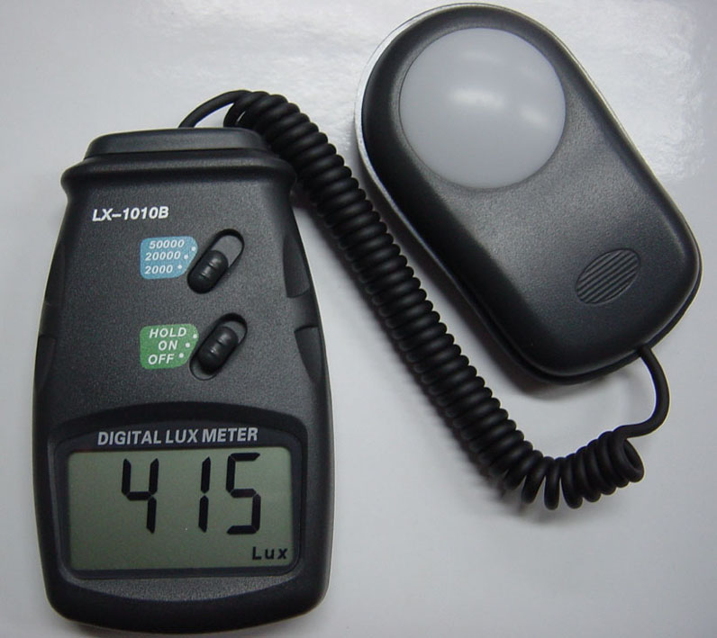
Untuk dapat mengetahui besarnya intensitas cahaya maka, Lux meter adalah alat yang tepat untuk membantu kita dalam mengetahuinya. Untuk dapat mengetahui besar intensitas terhadap cahaya maka diperlukan sebuah sensor yang peka terhadap cahaya. Lux meter sudah dilengkapi dengan teknologi itu. Alat ini akan memperlihatkan hasil pengukurannya menggunakan format digital. Jadi tidak usah khawatir untuk bagaimana menghitung nilai intensitasnya, yaitu dengan meletakkan sensor lux meter pada sumber cahaya yang akan di ukur intensitasnya.

Cahaya Matahari merupakan sumber utama bagi kehidupan makhluk hidup, salah satunya yaitu kehidupan bagi tumbuhan atau tanaman untuk membantu proses fotosintesis. Tanpa adanya cahaya matahari tanaman atau tumbuhan di muka bumi akan mati, begitu juga dengan kehidupan manusia yang bergantung dari asupan oksigen yang dihirup, jadi wajar jika sumber energi matahari memiliki peran yang sama pentingnya dengan peranan air bagi kehidupannya. Tanpa adanya cahaya matahari, dunia akan gelap gulita sehingga kita tak akan bisa melihat apapun yang ada dilingkungan sekitar kita. Selain cahaya matahari, cahaya dari lampu juga berfungsi sebagai penerangan saat malam hari. Cahaya lampu juga membantu anda untuk dapat belajar dimalam hari.

- energi lampu.

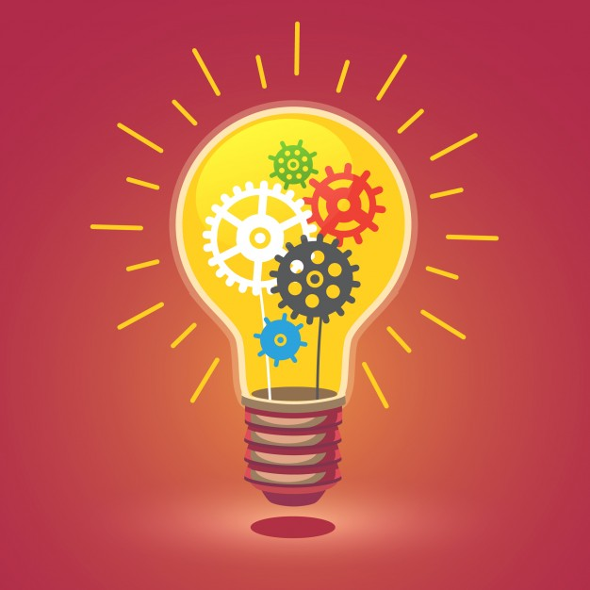

Setiap malam, pasti kalian belajar! Tapi pernahkah kalian berpikir kenapa ya bisa belajar di malam hari, padahal malam hari itu suasananya begitu gelap. Tetapi suasana gelap tersebut akan sirna ketika kita mempunyai benda yang bernama lampu. Menurutmu apakah kalian bisa membaca jika lampu penerangannya dimatikan? Kalian bisa membaca karena ada cahaya. Mengapa cahaya bisa menerangi dalam kegelapan? Sifat-sifat apakah yang dimilki oleh cahaya tersebut sehingga bisa menjadi penerang kegelapan?

Sifat-sifat cahaya
Sebuah benda dapat terlihat karena adanya cahaya, yang memancar atau dipantulkan dari benda tersebut, sehingga dapat dilihat oleh mata

Cahaya menurut sumber berasalnya ada 2 macam, yaitu:
- Cahaya yang berasal dari benda itu sendiri, seperti matahari, senter, lilin, dan lampu.

- Cahaya yang memancar dari benda akibat memantulnya cahaya dari permukaan benda tersebut yang bersumber dari sumber cahaya. Misalnya, saat kita melihat benda yang berwarna hijau, artinya benda tersebut memantulkan cahaya berwarna hijau.

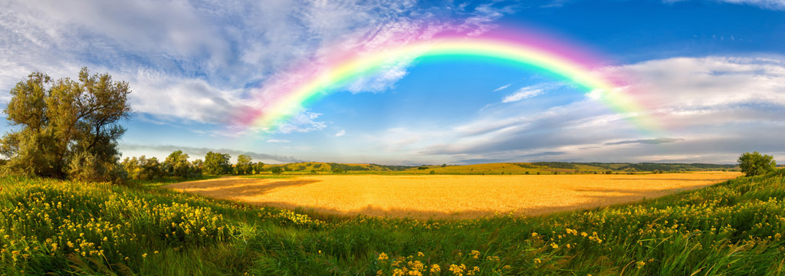
Gambar Penampakan Pelangi
(Yunianto 2015) menjelaskan bahwa cahaya tampak merupakan cahaya yang sering kita lihat. Cahaya yang tampak sebenarnya tersusun atas semua elemen warna. Misalnya(Qordhowidi 2012) dalam situsnya menjelaskan bahwaperpaduan 100% merah, 0% hijau, dan 100% biru akan menghasilkan interpretasi (timbul kesan) warna magenta.
Contoh pelangi yang tersusun atas 7 warna dominan yaitu; merah, jingga, kuning, hijau, biru, nila, dan ungu. Bagaimana dengan benda yang berwarna hitam dan putih? Benda akan tampak hitam ketika benda tersebut menyerap semua elemen warna cahaya. Maka benda akan terlihat putih ketika benda tersebut memantulkan semua elemen warna.

- energi matahari.

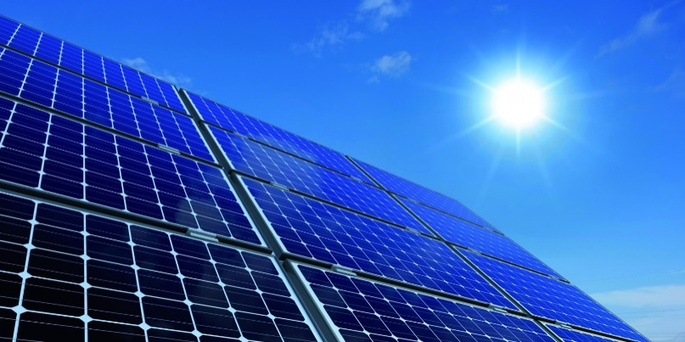

(Manan 2009, 32) menjelaskan bahwa matahari merupakan sumber energi terbesar pertama yang memancarkan energi yang luar biasa besarnya ke permukaan bumi. Per-meter persegi dari permukaan bumi telah menerima sekitar 1000 watt pada cuaca sedang cerahnya. Pertanyaannya bagaimana cara memanfaatkan energi matahari tersebut?

Upaya Pemanfaatan Energi Surya
(Manan 2009, 33) dalam jurnalnya juga menjelaskan bahwa Indonesia yang merupakan negara beriklim tropis yang mendapat penyinaran matahari lebih dari 6 jam sehari atau sekitar 2400 jam dalam setahun. Menurutintensitas sinar matahari pada permukaan bumi Indonesia mencapai antara 0.6-0.7 kW/m², betapa melimpahnya energi matahari yang selama ini terbuang sia-sia.

Pemanfaatan Energi Matahari untuk PLTS
PLTS menurut (PT. Surya Utama Putra 2016) dalam pembahasannya merupakan sebuah inovasi pemanfaatan energi panas surya yang diubah menjadi energi listrik (Photovoltaic, PV), disamping sebagai bentuk implementasi dari sebuah mahakarya energi alternatif, juga membantu memasok daya listrik untuk pemukiman yang jauh dari listrik konvensional. Hasil yang umum dari pemanfaatan energi surya merupakan adalah pembangkit terpusat; penerangan fasilitas umum,
penerangan perumahan (solar home system),
penjernihan air,
pompa air,
lampu belajar,
gerobak multimedia,
vaksin refrigerator.

- energi panas.

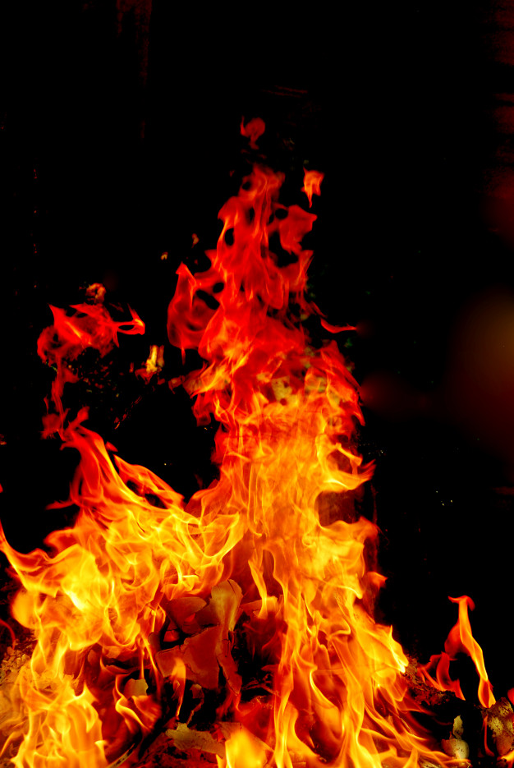

(Alfara 2014) menerangkan bahwa energi panas adalah energi yang dapat menghasilkan panas. Contoh benda yang terbakar akan menghasilkan panas. Inilah yang juga disebut energi kalor. Kalor merupakan sifat dimana terdapat energi yang dapat mengakibatkan perubahan suhu maupun perubahan wujud zat. Contoh lilin yang menyala dapat membuat kertas terbakar ketika kertas tersebut diletakkan di atas lilin. Ini menandakan bahwa lilin yang sedang menyala memiliki energi panas. Lilin juga bisa sebagai penerang disaat lampu sedang padam, tetapi tentu saja intensitasnya juga sangat minim untuk dibutuhkan bagi penglihatan.

Selain energi matahari ada pula energi kalor yang diperlukan manusia dalam menunjang kelangsungan hidupnya. Contohnya batu bara, kayu yang dibakar, bahan bakar yang sudah dipersiapkan untuk menghasilkan energi api. Salah satunya batub bara yang bisa dijadikan sebagai sember pemanas ruangan atau sebagai bahan bakar memasak. Keberadaan energi kalor yang timbul dari sebab akibat ini harus dimanfaatkan secara bijak karena keberadaanya yang terbatas. Serta menemukan ide-ide yang inovatif terkait dengan energi alternatif guna menopang kehidupan makhluk hidup yang ada di muka bumi.

- CREATIVE
1. Gambarlah macam-macam sumber energi cahaya !
2. Sebutkan benda-benda dalam kehidupan sehari-hari yang dapat menghasilkan energi cahaya!

- COLLABORATIVE

- Bandingkan suhu awal air yang belum mendidih dengan air yang sudah mendidih!
Lakukan dengan teman sebangkumu!

- COMMUNICATIVE
Berbagi pengalaman yang telah di kerjakan dan bandingkan dengan teman teman yang lain.

- CLOSING ACTIVITY
- Guru memberikan penguatan (memberikan pemaknaan kembali energy panas)
- Karakter yang ditanamkan:
- Umpan balik
- Refleksi dan tindak lanjut

- PENIALAIN HASIL PEMBELAJARAN

Kegiatan | Deskripsi Kegiatan | Alokasi Waktu
Pembukaan | - Guru memberi salam  - Kelas dilanjutkan dengan do’a dipimpin oleh salah satu siswa  - Siswa diingatkan untuk selalu mengutamakan sikap disiplin setiap saat dan manfaatnya bagi tercapainya cita-cita  - Menyanyikan lagu garuda pancasila atau lagu nasional lainnya  - Membiasakan membaca 15menit  - Melakukan komunkasi tentang kehadiran siswa  - Mengajak berdinamika tentang tepuk kompak dan lagu yang relevan  - Guru menyiapkan fisik dan sikis anak dalam mengawali kegiatan pembelajaran serta menyapa anak  - Menyampaikan tujuan pembelajaran hari ini | 10 menit
Inti | - Siswa mengamati gambar yang terdapat pada halaman tertentu  - Guru mengaitkan kegiatan ini dengan judul tema.  - Guru dapat memberikan beberapa pertanyaan untuk menstimulus ketertarikan siswa tentang topik yang dibahas.  - Siswa mengamati beberapa gambar kegiatan  - Siswa kemudian menuliskan pada kolom yang terdapat pada halaman tersebut | 150 menit
Penutupan | salam dan do’a penutup | 5 menit

4

Refrences

Alfara, Aprilia. Macam-macam Energi dan Manfaatnya. Desember 4, 2014. https://apriliaalfara.wordpress.com/2014/12/04/macam-macam-energi-dan-manfaatnya/ (accessed April 23, 2018).
BENERGI.COM. Pemanfaatan Energi Dalam Kehidupan Sehari-hari. n.d. http://benergi.com/pemanfaatan-energi-dalam-kehidupan-sehari-hari (accessed April 23, 2018).
Khoerunnisa, Ria. "Rangkuman Rahasia Ipa Terpadu SD." In Cahaya, by Septiasa Septiasa. Lembar Pustaka Indonesia, 2015.
Manan, Saiful. "ENERGI MATAHARI, SUMBER ENERGI ALTERNATIF YANG EFFISIEN, HANDAL DAN RAMAH LINGKUNGAN DI INDONESIA." Gema Teknologi, 2009.
Muhammad, M., & Nurdyansyah, N. (2015). Pendekatan Pembelajaran Saintifik. Sidoarjo: Nizamia learning center.

Nurdyansyah, N., & Andiek, W. (2015). Inovasi Teknologi Pembelajaran. Sidoarjo: Nizamia learning center.

Nurdyansyah, N., & Fahyuni, E. F. (2016). Inovasi Model Pembelajaran Sesuai Kurikulum 2013. Sidoarjo: Nizamia learning center.

Nurdyansyah, N., Rais, P., & Aini, Q. (2017). The Role of Education Technology in Mathematic of Third Grade Students in MI Ma’arif Pademonegoro Sukodono. Madrosatuna: Journal of Islamic Elementary School, 1(1), 37-46.

Nurdyansyah, N. (2016). Developing ICT-Based Learning Model to Improve Learning Outcomes IPA of SD Fish Market in Sidoarjo. Jurnal TEKPEN, 1(2).

Nurdyansyah, N., & Andiek, W. (2017). Manajemen Sekolah Berbasis ICT. Sidoarjo: Nizamia learning center.

Nurdyansyah, N. (2018). Model Pembelajaran Berbasis Masalah Pada Pelajaran IPA Materi Komponen Ekosistem. Universitas Muhammadiyah Sidoarjo.

Nurdyansyah, N. (2018). Peningkatan Moral Berbasis Islamic Math Character. Universitas Muhammadiyah Sidoarjo.

Nurdyansyah, N. (2018). Pengembangan Bahan Ajar Modul Ilmu Pengetahuan Alambagi Siswa Kelas Iv Sekolah Dasar. Universitas Muhammadiyah Sidoarjo.

Nurdyansyah, N., & Fitriyani, T. (2018). Pengaruh Strategi Pembelajaran Aktif Terhadap Hasil Belajar Pada Madrasah Ibtidaiyah. Universitas Muhammadiyah Sidoarjo.

Nurdyansyah, N. (2017). Sumber Daya dalam Teknologi Pendidikan. Universitas Muhammadiyah Sidoarjo.

Nurdyansyah, N. (2015). Model Social Reconstruction Sebagai Pendidikan Anti–Korupsi Pada Pelajaran Tematik di Madrasah Ibtida’iyah Muhammadiyah 1 Pare. Halaqa, 14(1).

Nurdyansyah, N. (2017). Integration of Islamic Values in Elementary School. Atlantis Press. Advances in Social Science, Education and Humanities Research (ASSEHR), volume 125

Nurdyansyah, N., Siti, M., & Bachtiar, S. B. (2017). Problem Solving Model with Integration Pattern: Student’s Problem Solving Capability. Atlantis Press. Advances in Social Science, Education and Humanities Research, volume 173

Pandi, R., & Nurdyansyah, N. (2017). An Evaluation of Graduate Competency in Elementary School. Atlantis Press. Advances in Social Science, Education and Humanities Research (ASSEHR), volume 125

PT. Surya Utama Putra. Pemanfaatan Energi Matahari Sebagai Sumber Energi Alternatif. Maret 6, 2016. http://suryautamaputra.co.id/blog/2016/03/06/pemanfaatan-energi-matahari/ (accessed April 23, 2018).
Qordhowidi, Hamas Izzet. Pengertian Warna. Januari 16, 2012. http://okegames.blogspot.co.id/2012/01/pengertian-warna.html (accessed April 18, 2018).
Yunianto, Dwi. BELAJAR KURIKULUM 2013. Maret 2015. http://www.damaruta.com/2015/03/cahaya-dan-sifatnya.html (accessed April 18, 2018).

Muhammad, M., & Nurdyansyah, N. (2015). Pendekatan Pembelajaran Saintifik. Sidoarjo: Nizamia learning center., 41
Nurdyansyah, N. (2016). Developing ICT-Based Learning Model to Improve Learning Outcomes IPA of SD Fish Market in Sidoarjo. Jurnal TEKPEN, 1(2). Terbitan 2, 929-930.
Pandi, R., & Nurdyansyah, N. (2017). An Evaluation of Graduate Competency in Elementary School. Atlantis Press. Advances in Social Science, Education and Humanities Research (ASSEHR), volume 125, 95.
Nurdyansyah, N. (2017). Integration of Islamic Values in Elementary School. Atlantis Press. Advances in Social Science, Education and Humanities Research (ASSEHR), volume 125
Nurdyansyah, N., Siti, M., & Bachtiar, S. B. (2017). Problem Solving Model with Integration Pattern: Student’s Problem Solving Capability. Atlantis Press. Advances in Social Science, Education and Humanities Research, volume 173, 258.
Nurdyansyah, N. (2015). Model Social Reconstruction Sebagai Pendidikan Anti–Korupsi Pada Pelajaran Tematik di Madrasah Ibtida’iyah Muhammadiyah 1 Pare. Halaqa, 14(1), 2.
Nurdyansyah, N. (2017). Sumber Daya dalam Teknologi Pendidikan. Universitas Muhammadiyah Sidoarjo, 4.
Nurdyansyah, N. (2018). Peningkatan Moral Berbasis Islamic Math Character. Universitas Muhammadiyah Sidoarjo. 2.
Nurdyansyah, N., & Fitriyani, T. (2018). Pengaruh Strategi Pembelajaran Aktif Terhadap Hasil Belajar Pada Madrasah Ibtidaiyah. Universitas Muhammadiyah Sidoarjo. 3.
Nurdyansyah, N., Rais, P., & Aini, Q. (2017). The Role of Education Technology in Mathematic of Third Grade Students in MI Ma’arif Pademonegoro Sukodono. Madrosatuna: Journal of Islamic Elementary School, 1(1), November 2017, 37-46 ISSN 2579. 38.
Nurdyansyah, N. (2018). Model Pembelajaran Berbasis Masalah Pada Pelajaran IPA Materi Komponen Ekosistem. Universitas Muhammadiyah Sidoarjo. 2.
Nurdyansyah, N., & Andiek, W. (2015). Inovasi Teknologi Pembelajaran. Sidoarjo: Nizamia learning center, 2.
Nurdyansyah, N., & Fahyuni, E. F. (2016). Inovasi Model Pembelajaran Sesuai Kurikulum 2013. Sidoarjo: Nizamia learning center, 1.
Nurdyansyah, N. (2018). Pengembangan Bahan Ajar Modul Ilmu Pengetahuan Alambagi Siswa Kelas Iv Sekolah Dasar. Universitas Muhammadiyah Sidoarjo.
Nurdyansyah. N., Andiek Widodo, Manajemen Sekolah Berbasis ICT. (Sidoarjo:Nizamia Learning Center,2015), 103.

